一、分项报价表

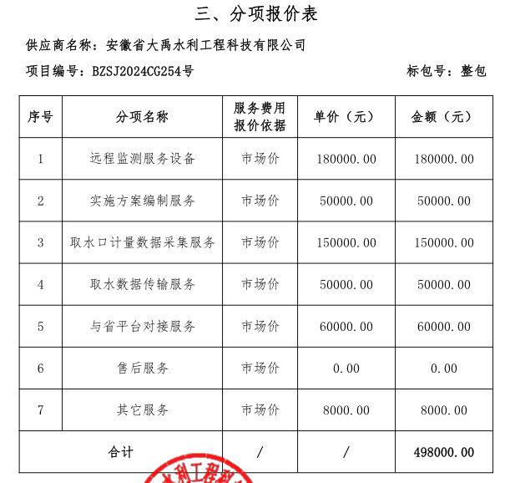

最终报价：肆拾玖万壹仟元整（¥491000.00元）

二、投标人投标报价与评标价、评审得分与排序

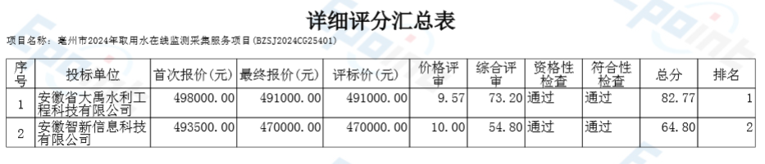

二、中小企业声明函